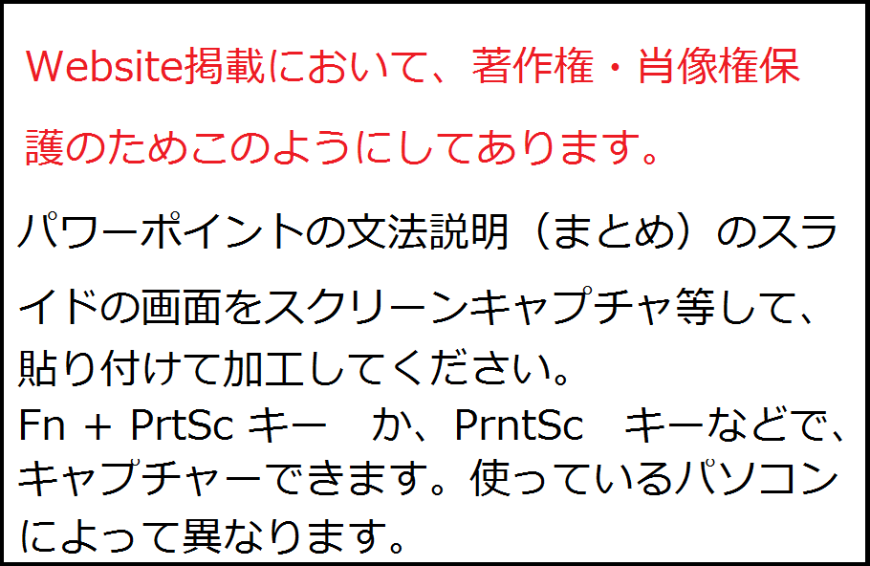

*副詞の最上級のときにtheが付かないこともよくありますが、付けるか付けないか判断が難しいため付けるものと考えましょう。

１．次の形容詞・副詞を比較級に直しなさい。
形容詞・副詞
原級（元の形） | 最上級 | 原級 | 最上級
(1)tall |  | (6)early
(2)small |  | (7)light
(3)fast |  | (8) low
(4)nice |  | (9) slow
(5)big |  | (10) easy

形容詞
２．次の文を→の後の日本語を表す文に変えなさい。
(1) Mike is fast. →マイクは4人の中で1番速いです。（of the four）

(2) Ken is tall. → 健は私のクラスで1番背が高いです。（in my class）

(3) The Shinano is a long river. → 信濃川は日本で1番長い川です。（in Japan）

副詞
3．次の文を→の後の日本語を表す文に変えなさい。
(1) Tom runs fast. → トムは4人の中で1番速いです。

(2) .Kenji studied English hard → 健二は彼のクラスの中で1番一生懸命英語を勉強しました。

(3) Judy came to school early. → ジュディーは3人の中で1番早く学校に来ました。

